Monsieur Eddy
Acteur régulier chez Laurent Pelly, pour lequel il campait un Roi Nu d'anthologie, Eddy Letexier assure cette semaine la mise en scène du nouveau Théâtre Minute, une création intitulée Amours sourdes, aveugles et malentendantes. François cau

Ce mec est superbement énervant. Non content de briller sur scène dans le moindre rôle, Eddy Letexier s'avère d'une gentillesse extrême. Et lorsque la conversation dérive vers les préoccupations culturelles du moment, on se découvre comme par hasard un peu trop de goûts en commun. Qu'importe la foutue distance professionnelle, un gars avec qui on arrive à caser Ryu Murakami, Le Festival de la Couille (le dernier Chuck Palahniuk), Shinya Tsukamoto et l'album des Black Keys en un quart d'heure de conversation mérite le respect. C'est dit. | 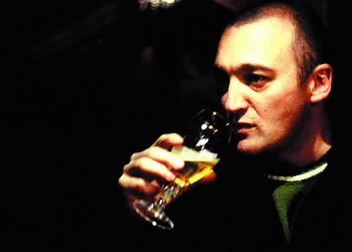
Et quand en plus, passé la sympathie suspecte, on n'a même pas besoin de se forcer à aimer sa seconde mise en scène, ça en deviendrait presque inquiétant. Il faut préciser que pour cette nouvelle pierre à l’édifice du Théâtre Minute, Eddy Letexier fait une nouvelle fois preuve d’un plaisir de jouer aussi évident que contagieux. Pour digérer, opérons un petit flash-back à haute teneur subjective.
Renseignements généraux
Eddy Letexier ourdit ses premières armes théâtrales dans son pays natal, la Belgique, profitant d'un essor artistique fait de démerdes et surtout d'une envie de s'exprimer outrepassant un contexte peu propice. Entre autres expériences, il tâte de la mise en scène en 2002, adaptant les écrits de Manfred Karge avec La Conquête du Pôle Sud. L'histoire d'une bande de potes tentant de ménager les aspirations suicidaires de l'un d'entre eux en improvisant une expédition nordique... dans un grenier. Le système D est maître, et sa collaboratrice privilégiée, la plasticienne Laurence Bosmans (qui a œuvré aux côtés de Jean-Gabriel Périot, dont nous vous parlions dans le numéro 526), est déjà présente à la vidéo, à la scénographie et aux costumes. Après quelques rôles gravés sur celluloïd (des courts métrages et une apparition dans L'Autre de Benoît Mariage) surgit la rencontre décisive avec Laurent Pelly. Le manitou infatigable du CDNA lui donne le plus beau des cadeaux, rien moins que le rôle-titre du Roi Nu. Grotesque, suffisant, insupportable, bref, génial, Eddy Letexier s'incorpore à merveille dans la famille théâtrale en train de se former autour de la création. Laurent Pelly le mettra savamment à contribution dans Renseignements Généraux, dans le cadre du FestiValletti, où il campe un mythomane une nouvelle fois jubilatoire. Dans Foi, amour et espérance, qui marque les grandes retrouvailles artistiques de l'équipe du Roi Nu au sortir de sa tournée, son rôle de préparateur est plus discret, voire ingrat, et pourtant. Son timbre, sa présence accapare l'espace scénique à la moindre de ses répliques. À l’aune de la reprise en tournée du monologue de Valletti, Laurent Pelly lui propose de s'atteler à la mise en scène du vingtième Théâtre Minute. Séduit par les larges possibilités offertes par l'exercice, Eddy accepte et débauche pour l'occasion le très bon Emmanuel Daumas du CDNA, ainsi que la ravageuse Raphaële Germser.
Les histoires d'amour finissent mal, en général
Pour son appropriation du concept du Théâtre Minute, Eddy choisit de monter un texte de sa camarade Laurence Bosmans, Amours sourdes, aveugles et malentendantes. Une succession enlevée de saynètes, nous dévoilant l'intimité de plusieurs couples sur le point de se séparer. Inspirée par son environnement amical proche, l'auteur dispense les formules bien senties et leurs clichés corollaires avec un bonheur égal, les scènes s’enchaînant avec une fluidité atténuant les réserves éventuelles. Après avoir envisagé de profiter de la liberté de lieu, stipulée dans la charte du Théâtre Minute, en l'amenant dans une discothèque («Ça me semblait le lieu de rencontre par excellence pour ces couples en perdition... Et en toute honnêteté, j'avais aussi envie de faire le DJ»), décision est prise de jouer dans l'espace le plus improbable de la MC2 : l'emplacement du futur restaurant. Un espace en friche, où le béton siège en maître. Un aménagement minime (un grand rideau entourant la scène improvisée, une table, une penderie, deux bancs), et le miracle se produit sans trop d'effort d'imagination. D'autant que la pièce s'avère graduellement jubilatoire, sa courte durée n'excluant pas un rythme soutenu. Les performances des trois comédiens participent grandement au charme de l'ensemble, rendant ce plaisir pas aussi futile qu’il voudrait le laisser croire ; il nous dispose en tout cas à suivre Monsieur Eddy dans ses nouvelles aventures.

